Всемирный Совет по Психотерапии
Общероссийская общественная организация «Общероссийская профессиональная психотерапевтическая лига»
Навстречу Девятому Всемирному конгрессу по психотерапии
«Дети. Общество. Будущее — Планета психотерапии»
www.planetofpsychotherapy.com

ONLINE КОНФЕРЕНЦИЯ КОМИТЕТА ПО ОБУЧАЮЩЕЙ ЛИЧНОЙ ТЕРАПИИ ОППЛ

«ЛЮБОВЬ И ЭРОТИКА В ПСИХОТЕРАПИИ»

14 февраля 2021, воскресенье
10.00 – 17:00
⠀
Где: онлайн-платформа ZOOM.

Стоимость участия + запись: 3000 руб.
*цена с учетом скидки для членов ОППЛ всех уровней членства - 2500 руб.

Регистрация: https://taplink.cc/praxis.ekaterina/p/4c9bd4/
⠀

Тема влюбленности в психотерапевта и влюбленности терапевта в последнее время особенно сильно будоражит общественность. Снимаются кинопроизведения и сериалы, посвященные теме личной жизни психотерапевта и взаимоотношениям с клиентами.
⠀
Нашу конференцию в международный день всех влюбленных мы решили посвятить теме любви и эротики в психотерапии. Мы затронем такие важные и интересные для нашего профессионального пространства темы, как:

- эротический перенос и контр-перенос,
- работа с запросами в области отношений и половой жизни,
- семейное консультирование и консультирование пар,
- эротизация образа психотерапевта,
- этические нормы в работе психолога и психотерапевта.
⠀
На конференции мы порассуждаем на тему классического и нового видения семьи, деторождения и любовных отношений в современной практике психотерапевта. Разберем этические нюансы практики нашей профессии, пофантазируем в каких случаях влюбленность клиента в терапевта, и наоборот, может пойти на пользу терапевтическому процессу.
⠀
Мы приглашаем всех заинтересованных коллег, психологов, психотерапевтов, коучей, обучающихся принять участие в этом событии!
⠀
Уже традиционно конференция пройдет в интерактивном онлайн формате. У нас будет достаточно времени для прослушивания докладов, участии в практических мастер классах и дискуссий с выступающими и всеми участниками.
⠀
На конференции мы будем не только говорить об эротике, но и заниматься арт-терапевтическими практиками, направленными на познание себя, пробуждение ресурсов творчества, вдохновения, сексуальности. Для гармонизации повседневности, отношений и самореализации.
⠀
Если у вас нет возможности принять живое участие в конференции, приобретайте запись, которая будет также предоставляться всем участникам события.

ПРОГРАММА КОНФЕРЕНЦИИ:

ЛЮБОВЬ И БРАК: ВЧЕРА, СЕГОДНЯ И ЗАВТРА

Виктор Викторович Макаров

- доктор медицинских наук,
- профессор,
- Президент Общероссийской профессиональной психотерапевтической лиги и Национальной саморегулируемой организации «Союз психотерапевтов и психологов»,
- личный терапевт-адвайзер Комитета Обучающей Личной терапии ППЛ,
- избранный президент Азиатской Федерации психотерапии,
- вице-президент Всемирного Совета по психотерапии,
- заведующий кафедрой психотерапии и сексологии Российской медицинской академии НПО. Москва, Россия.
- ректор "Первого Университета В.В.Макарова
- президент Девятого Всемирного конгресса по психотерапии «Дети. Общество. Будущее – Планета психотерапии»

Древний институт брака постоянно претерпевает изменения. В последние десятилетия, часто носящие трагический характер. Любовь является причиной для брака в течение последних трёх столетий. П для всех слоёв общества- одного столетия. Переход к Сверхновому времени, Новейшей Эпохе привнёс множество изменений в понимание любви и уклад семейной жизни. У каждого терапевта, просто каждого человека есть свой уникальный опыт любви и построения семейной жизни. Нам важно значительно расширить этот опыт для эффективной работы и достижения базового состояния счастья в жизни

МАСТЕР-КЛАСС "ЭПОХИ НАШЕЙ ЖИЗНИ И СЕКСУАЛЬНЫЕ СЦЕНАРИИ".

Галина Анатольевна Макарова

- кандидат психологических наук,
- личный терапевт-адвайзер Комитета Обучающей Личной терапии ОППЛ,
- держатель европейского Сертификата психотерапевта,
- автор книг по транзактному анализу («Сценарий персонального
будущего», «Транзактный анализ – восточная версия», «Игры, в которые играют в России», «Новая женщина, играющая и выигрывающая» и другие).

Для современного человека использовать широкую линейку ценностей, и жить одновременно в нескольких эпохах становится нормой.

В терапевтической практике мы разделили ценности на традиционные (советская эпоха), новые (постсоветская эпоха ) и новейшие.

Конфликты ценностей эпох проявляются на всех уровнях: психологических ( внутрипсихические), социальных (внутрисемейных, супружеских, производственных), макросоциальных (между социальными группами). Будет предложено рассмотреть сексуальные сценарии, их проявленность в разные эпохи и возможные конфликты в практике.
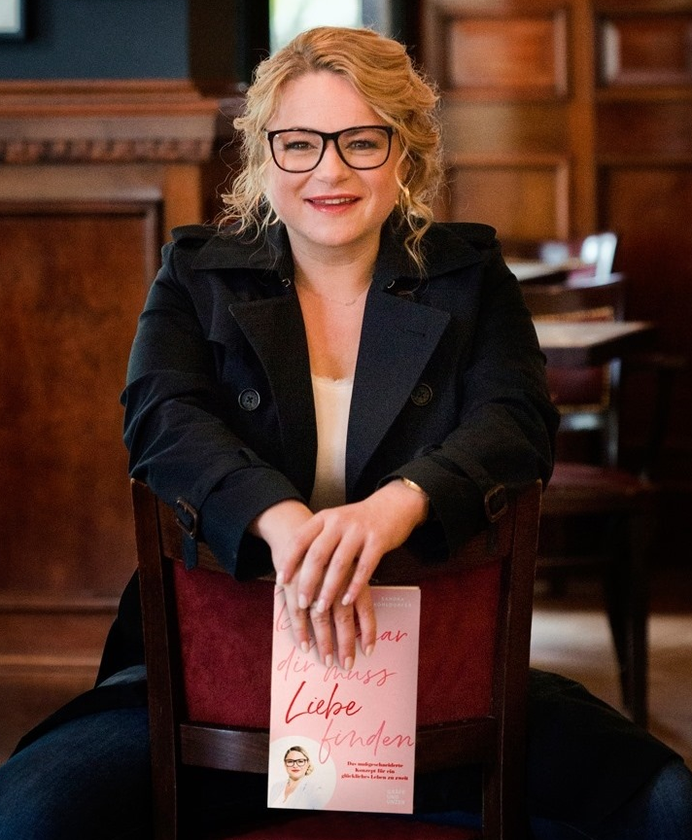
КАК "ВНУТРЕННЯЯ ПАРА" ТЕРАПЕВТА ВЛИЯЕТ НА ЕГО КЛИЕНТСКУЮ РАБОТУ

Сандра Кёльдорфер (Австрия/Германия)
- психотерапевт, психоаналитик,
- доктор психотерапевтических наук,
- известный радио- и теле- эксперт в немецкоязычном пространстве,
- автор книги о межличностных отношениях,
- преподаватель Университета имени Зигмунда Фрейда, Австрия,
- обучающий личный терапевт и супервизор
* доклад на немецком языке с переводом на русский язык.

СЕКСУАЛЬНАЯ ПРИВЛЕКАТЕЛЬНОСТЬ ПСИХОТЕРАПЕВТА, КАК СОСТАВЛЯЮЩЕЕ УСЛОВИЕ ЭФФЕКТИВНОЙ ПСИХОТЕРАПИИ. РАЗМЫШЛЕНИЯ О ФУНКЦИОНАЛЬНОСТИ ХАРИЗМЫ ПСИХОТЕРАПЕВТА.

Артур Домбровский (Латвия)

- Основатель и руководитель Рижского Гештальт Института,
- доктор психотерапевтических наук Докторантура Университета Зигмунда Фрейда (SFU), Вена, Австрия,
- психотерапевт (сертификат Гештальттерапевта) (Парижская Школа Гештальта (EPG Ecole Parisienne de Gestalt),
- супервизор и преподаватель Гештальттерапии (Парижская Школа Гештальта (EPG — Ecole Parisienne de Gestalt,)
- магистр гуманитарных наук, культуролог (Latvijas Kultūras akadēmija).

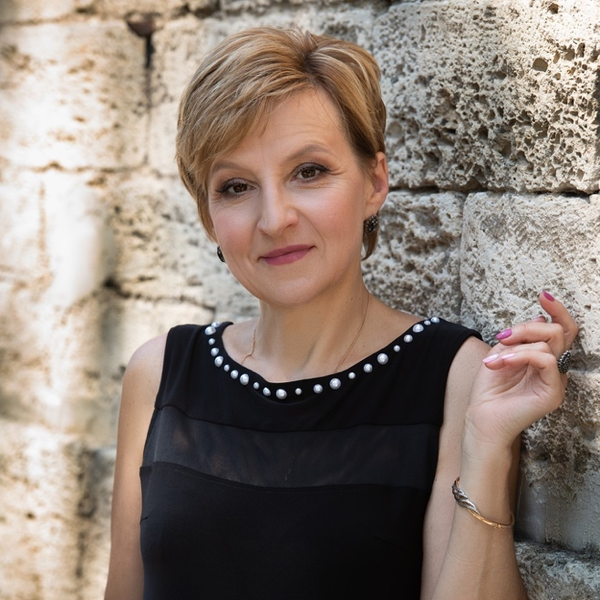
МАСТЕР- КЛАСС «МНОГОГРАННАЯ СЕКСУАЛЬНОСТЬ» ИНТЕГРАТИВНАЯ АРТ- ТЕРАПИЯ

Зезюлинская Инна Алексеевна

- психотерапевт единого реестра Европейской ассоциации психотерапии 0331 ECPgpRU,
- руководитель Крымского регионального отделения аккредитованный обучающий личный психотерапевт- адвайзер,
- супервизор ОППЛ,
- сертифицированный преподаватель ОППЛ национального уровня,
- преподаватель института практической психологии Иматон,
- доцент МОО СРС КИП,
- Член Наблюдательного Совета Ассоциации развития психотерапевтической и психологической науки и практики психотерапевтов и психологов СРО,
- руководитель Центра прикладной психологии Гармония и арт- терапевтической мастерской «Краски души» (г.Севастополь),
- автор метафорических ассоциативных карт Гармония,
- автор курса интуитивной живописи «Интуитивная живопись как творческий метод самопознания и развития»,
- автор проекта «Психологическая гостиная. Искусство жить».
Россия. Севастополь.

«Бывает секс как терапия для восстановления сил, а бывает секс от нечего делать. Секс может быть от начала и до конца терапией, как может быть с начала и до конца - от нечего делать. Секс, начавшийся как отменная терапия, вполне может завершиться банальным сексом от нечего делать, равно как и наоборот» Харуки Мураками
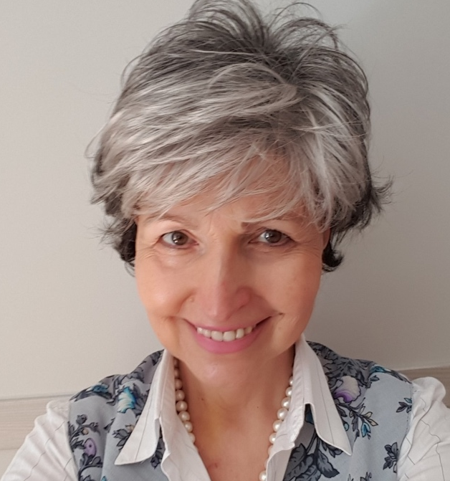
ПЛИССИТ МОДЕЛЬ СЕКС ТЕРАПИИ КАК ИНСТРУМЕНТ РАБОТЫ С ДИСГАРМОНИЧНЫМИ ПАРАМИ.

Лаврова Нина Михайловна

- профессор РАЕ,
- психотерапевт Европейского реестра,
- аккредитованный супервизор и обучающий личный терапевт-адвайзер ОППЛ,
- член комитета по личной терапии ОППЛ,
- руководитель модальности Системная семейная психотерапия восточная версия ОППЛ,
- действительный член и председатель комитета по медиации ОППЛ,
- сертифицированный медиатор международного уровня,
- дипломирована Институтом системной семейной медиации (Италия),
- член Европейской ассоциации системных медиаторов (AIMS),
- автор книг и многочисленных публикаций по проблемам конфликтологии, семейных отношений, медиации, организационного консалтинга, коучинга.

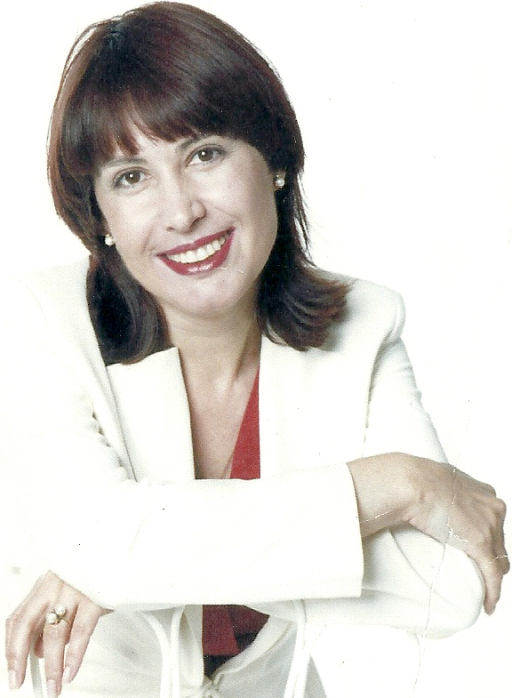
КОНФЛИКТЫ ЖЕНСКОЙ ИДЕНТИЧНОСТИ. ПЛЕННАЯ СЕКСУАЛЬНОСТЬ
"ОСВОБОЖДЕНИЕ АФРОДИТЫ"

Агеева Ирина Викторовна

- врач психотерапевт,
- гинеколог-эндокринолог,
- психолог,
- обучающий психотерапевт МОКПО,
- действительный член ОППЛ.

Одиночество, зависимые партнерские отношения, неудовлетворенность
сексуальной жизнью были и остаются наиболее частыми причинами обращения женщин к психологу, психотерапевту, сексологу.

В последнее время остро актуализировался запрос на психотерапию пациентов, страдающих нарушениями фертильности и психосоматическими заболеваниями репродуктивной сферы.

Способность создавать устойчивые партнерские отношения с мужчинами, переживать сексуальное удовлетворение, любить и доверять своему телу, быть способной к зачатию и вынашиванию беременности и переживать радость материнства являются базовыми составляющими женской поло-ролевой идентичности.

ПОЧЕМУ ПСИХОТЕРАПЕВТУ НЕЛЬЗЯ СПАТЬ С КЛИЕНТАМИ?

Екатерина Викторовна Макарова

- полимодальный психотерапевт, психоаналитик,
- руководитель комитета центрального совета ОППЛ по обучающей личной терапии,
- личный терапевт – адвайзер ОППЛ,
- аккредитованный супервизор ОППЛ,
- преподаватель ОППЛ международного уровня,
- председатель молодежной секции Всемирного Совета по Психотерапии,
- соискатель докторской степени в университете им. Зигмунда Фрейда (Вена, Австрия), MSc.

В литературе и кино есть не мало фантазий о «соблазнении на психотерапевтической кушетке».

Начинающие и опытные коллеги любого пола могут попасть под чары соблазняющего клиента и испытывать различные страхи. Например, страх поддаться соблазнению и подвергнуть карьеру опасности. Или наоборот, не поддаться и упустить ставшего важным клиента.

В рамках доклада мы позволим себе даже поиграть с представлением: а вдруг это любовь всей жизни и коллега и клиент вступят в брак и станут семьей.

Я верю в то, что такие путешествия в глубину сути практики нашей профессии и ее этических постулатов необходимы, чтобы у специалиста загорелся тот внутренний маячок, который отвечает за естественное, интуитивное понимание и ощущение этики в работе психотерапевта.

Для регистрации: https://taplink.cc/praxis.ekaterina/p/4c9bd4/

Будем рады ответить на Ваши вопросы:

E-Mail: kltoppl@mail.ru
+7 911 283-32-91

Команда комитета по Обучающей Личной Терапии ОППЛ

